Wie erstelle ich Buchvorstellungen für wb-web?
Die Vorstellungen pädagogischer Fachbücher auf wb-web wenden sich an die Praktikerinnen und Praktiker der Erwachsenen- und Weiterbildung. Besonders Neuerscheinungen und Bücher zu innovativen Themen und Trends eignen sich für eine Buchvorstellung. Die Texte sollen praxisorientiert und leicht verständlich sein.
- Titel der Buchvorstellung ist der jeweilige Buchtitel.
- In der Einleitung (ca. 300 Zeichen) stellen Sie dar, warum das Buch vorgestellt wird, z.B. wegen der Aktualität des Themas oder der Einordnung auf dem Markt ähnlicher Titel. Stellen Sie hier auch den Autor (Biographie, fachliche Schwerpunkte, aktuelle Tätigkeit) kurz vor.
- Im Hauptteil der Buchvorstellung sollten Sie in jedem Fall die folgenden Fragen beantworten:
    - Wer braucht das (Zielgruppe)?
    - Worum geht es (Inhalt)?
    - Wo kann man es verwenden?
    - Was bietet das Buch an Zusatzmaterial/Entdeckungsmöglichkeiten?
    - Wie bewährt sich das Buch im Praxiseinsatz?
- Abschließend ziehen Sie ein Fazit und sprechen eine Empfehlung aus. Erwähnen Sie das Besondere an dem vorgestellten Buch oder was Ihnen nicht gefallen hat.
- Für den Servicekasten unterhalb des eigentlichen Textes benötigen wir von Ihnen folgende Informationen:
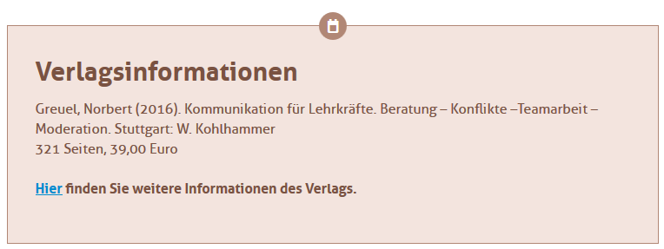
  - Name und Vorname des Autors
  - Erscheinungsjahr
  - Titel
  - Erscheinungsort
  - Seitenzahl
  - ggf. Verfügbarkeit als eBook
  - Preis
  - Link zum Verlag, wenn sich Leseproben finden

Bitte beachten Sie auch die Formalen Richtlinien für die Manuskript-Gestaltung bei wb-web.
Wir veröffentlichen Ihren Text, wenn nichts anderes vereinbart wird, unter der CC BY SA 3.0 DE-Lizenz.
Bei Fragen rund um die Manuskript-Erstellung wenden Sie sich bitte an die wb-web-Redaktion unter info@wb-web.de
Beispiele für Buchvorstellungen auf wb-web:
Neurodidaktik für Trainer

